完善个人信息

【版本：X.X】

拟 制 人______陈学威__________
审 核 人______________________
批 准 人______________________
时 间_____2011-7-3______

福建中金在线网络股份有限公司

目录
概述 3
产品流程图 3
功能结构图 3
个人详细资料 4
未填写页面 4
个人信息 4
联系方式 4
收款信息 4
更多信息 5
信息填写错误 7
用户提交信息审核中 9
审核未通过 9
个人信息已填写页面 10
个人信息 10
联系方式 10
收款信息 11
更多信息 11
后台管理 13
用户实名信息设置 14
修改记录 15

概述
投资交易平台要求更高的用户信用度以及更高的安全度，这就需要用户提供更过真实的个人信息。目前本站的用户信息完善度不高，而且个人信息栏目还有缺陷与不足。本次策划对现有的“中金在线用户中心》我的账户”下的“详细资料”进行重新规划，以达到完善用户个人信息的目的。

产品流程图

功能结构图

个人详细资料
删除“请选择你所在地”和“生日”这两个栏目；增加了“支付宝账号”、“支付宝户主名”等共用户收款所需的相关信息。统一将“我的详细信息”分为三个部分，分别为“个人信息”、“联系方式”、“收款信息”和“更多信息”。

未填写页面

个人信息
“个人信息”下的所有栏目必须填写。填写错误或未填写完全则会出现提示。具体见“信息填写错误”。

- 在未填页面给出提示提醒用户需要提交正确个人信息，点击输入框输入相对应的信息。系统进行进行基本判断如输入的“真实姓名”是否为汉字、“邮政编码”是否为数字，位数是否足够。用户可以选择对自己的个人信息 “公开”或者“保密”，默认为“保密”。
- 上传正、反面图片：用户需要使用寄售、官方保管或者以后开发的其他功能，需要上传正反面的证件图片。点击弹出窗口，可以浏览本地文件选择证件图片。

联系方式
- 联系电话：如果用户在“基本资料“里绑定过手机，则直接显示。用户可以进行修改，点击“修改号码”打开新页面进入修改绑定号码流程（由技术开发）。如果用户没有绑定过号码，则打开新页面进入手机绑定流程（由技术开发）。

收款信息
- 当“个人信息”未填写保存时，“收款信息”不能填写，为灰色不可操作状态。而“个人信息”不受“收款信息”填写状态的影响。用户填写“收款信息”中的“支付宝户主名”必须和“个人信息”中提交的“真实姓名”一致。

更多信息
- “更多信息”为选填项目，独立于“个人信息”、“联系方式”和“收款信息”。用户可以选择“公开”或者“保密”自己的“更多信息”，默认保密。
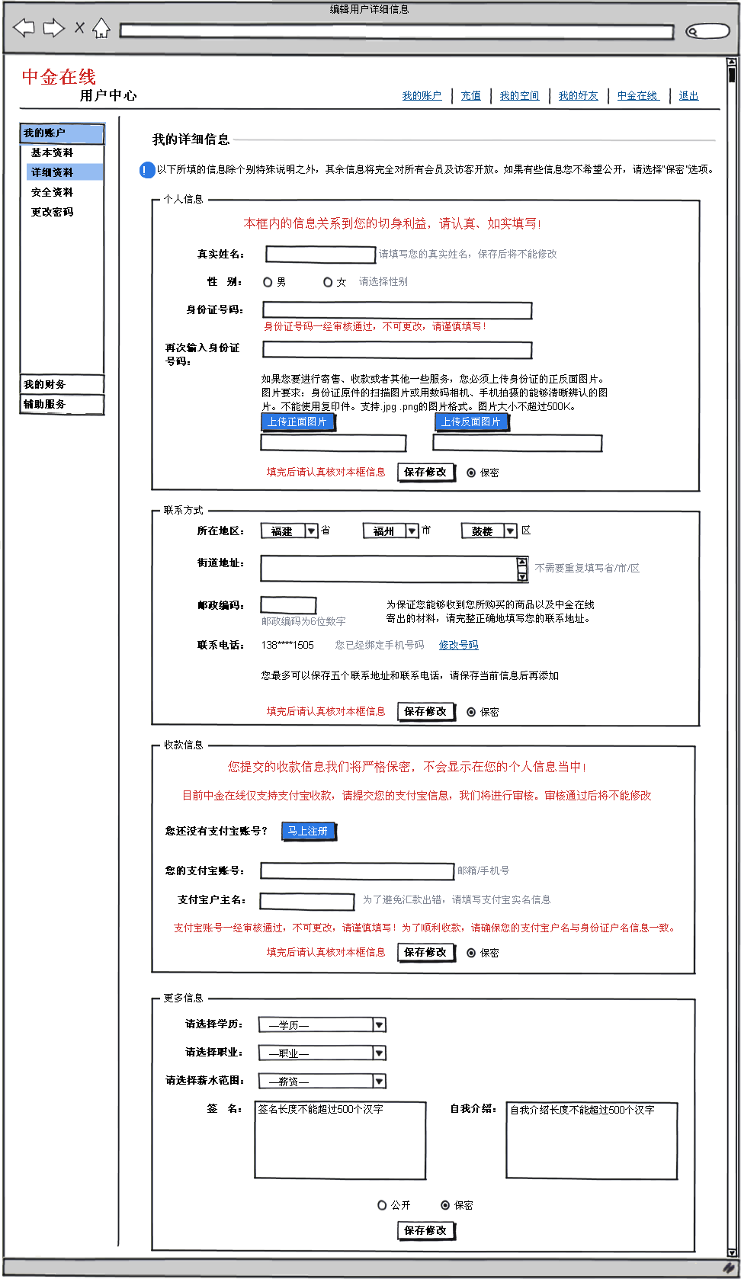

信息填写错误
- 用户需要正确、完整填写、保存“个人信息”后才能填写“收款信息”。填写不完全或者填写错误出现提示，具体如下图页面：
- “更多信息”里的“签名”和“自我介绍”各自不能超过五百汉字，输入到500汉字后就不能输入。
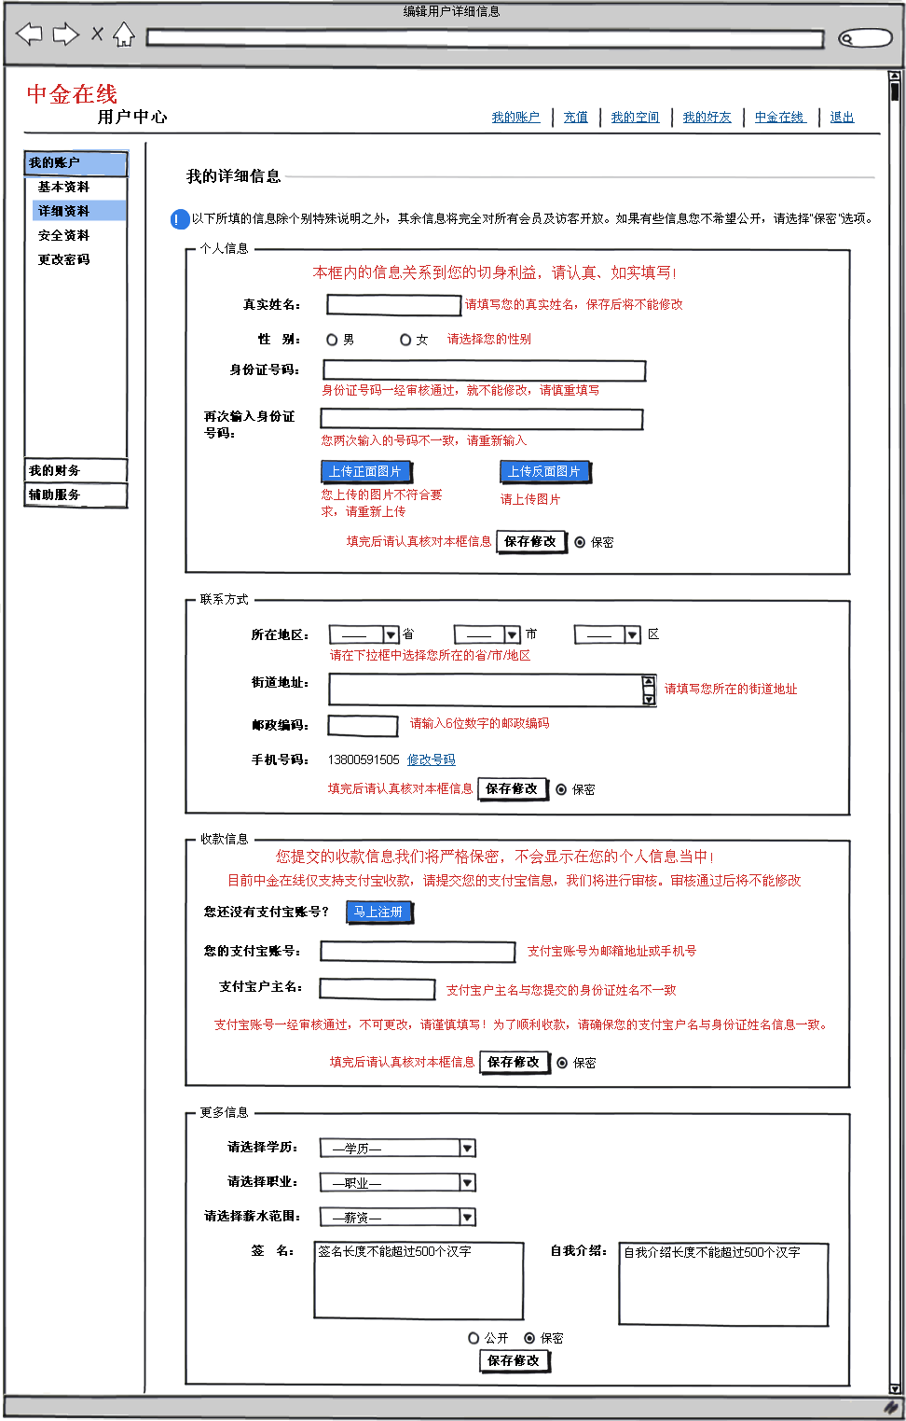

用户提交信息审核中
用户提交的信息需要审核的有：“个人信息”下的“真实姓名”、“性别”、“身份证号码”、“身份证正反面图片”和“收款信息”。如下图。在后台审核时前台在相关字段后显示“审核中”。如下图。审核期间用户不能修改需要审核的信息，如果发现错误可以联系客服，经确认身份后才可由后台修改。
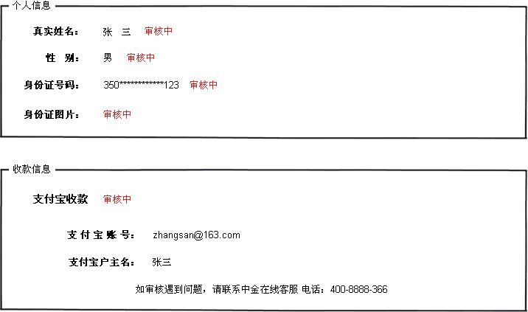

审核未通过
后台审核，发现信息不一致或者身份证照片不清晰等原因作出的未通过审核的决定，前台显示如下图所示，用户通过点击“重新填写”打开的是“未填写页面”。清空未通过审核的栏目，由用户重新填写。
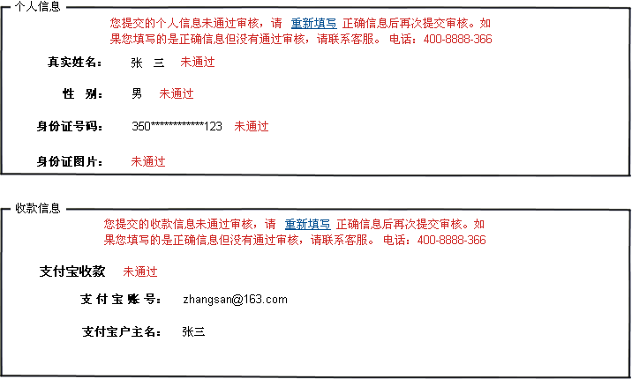

个人信息已填写页面

个人信息
只有“联系地址”、“邮政编码”、“联系方式”和“联系电话”才能修改。其余信息不能修改。只要有对页面进行修改，则出现“保存修改”按键，位置与“未填写页面”的一致。
- 身份证图片：出于安全考虑，用户不能查看已上传的身份证图片，只显示“已审核”。用户需要确认其上传的身份证图片或者修改身份信息需要致电或传真进行确认。

联系方式
- 联系地址最多能保存5个，只有一个联系地址时不能删除，只能“修改”。“点击添加”弹出一个层进行输入。如下图；点击“修改”也出现如下图，但是输入框中默认填好现有的地址和邮政编码。有多个联系地址按添加时间倒序排列。
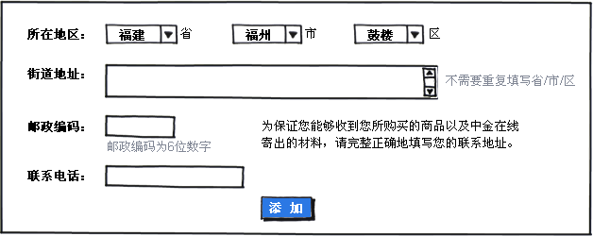
- 一个手机号码可以用在多个“联系地址”上。只有一个联系地址时不能删除，只能修改。绑定的号码点击“修改号码”跳出新页面，进入修改绑定手机号码流程。未绑定的手机号码可以直接修改。“所在地区”每行显示10个字，“街道地址”每行显示15个字，不足的在下一行显示，最多显示三行。“邮政编码、手机号码”全部显示。

收款信息
目前只支持支付宝收款，一旦审核通过用户就不能随意修改。一旦出现用户账户被盗之类的情况，用户需要修改支付宝账户，需通过联系客服，通过传真等手段确认个人真实信息后才能修改。以后会添加其他收款方式，如财付通，或者直接转账到银行，这部分待规划。

更多信息
用户有填写的按用户填写的展示。未填写的显示默认的状态。用户可以选择“公开”或者“保密”他们的个人信息，默认为保密。有对“更多信息”里的栏目进行修改则出现“保存修改”按钮，没有进行修改则不显示。
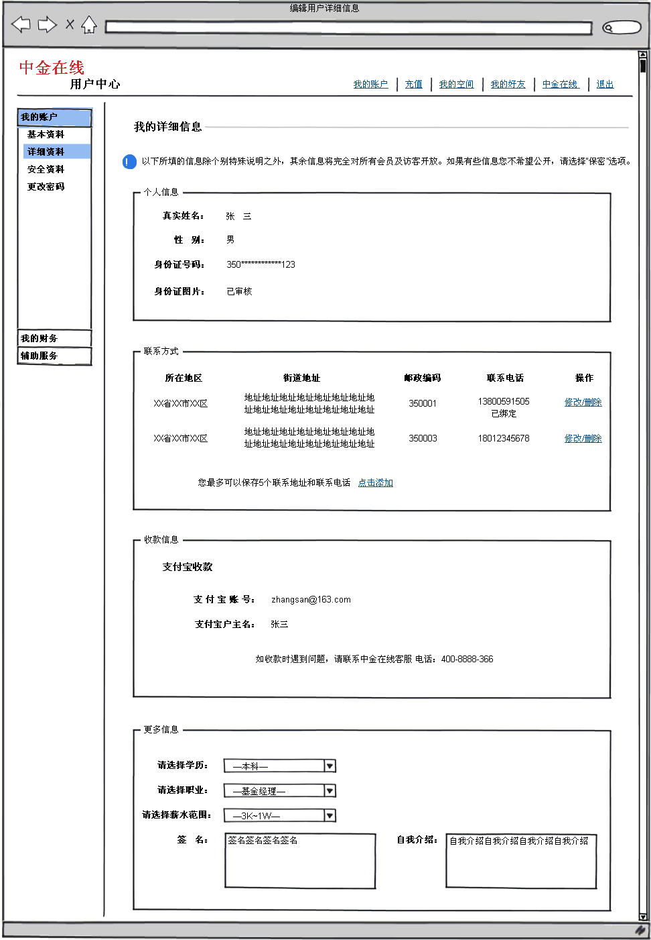

后台管理
完善个人信息的后台管理是在“中金在线数据管理系统”—“用户管理”—“用户信息管理”下添加“用户实名信息”这个栏目。
  - 用户实名信息列表：点击查看进入用户实名信息页，该页内不可对信息进行操作。点击设置进入的是设置页面，根据权限，一般审核工作不能修改用户实名信息，只能对信息进行审核处理。用户实名信息修改需要经过用户传真其个人信息确认后，后台清空其之前的信息后由用户重新填写提交审核。
  - 搜索：如下图中，可对用户名、昵称、真实姓名、手机号码、身份证号码等字段进行搜索。审核状态的下拉框中有未审核、审核未通过、审核通过三个可选项，排序字段的下拉框中有用户名、用户昵称、提交时间三个可选项。
  - 信息条数：每页显示XX条记录、翻页操作与“用户信息列表”下的操作一致。
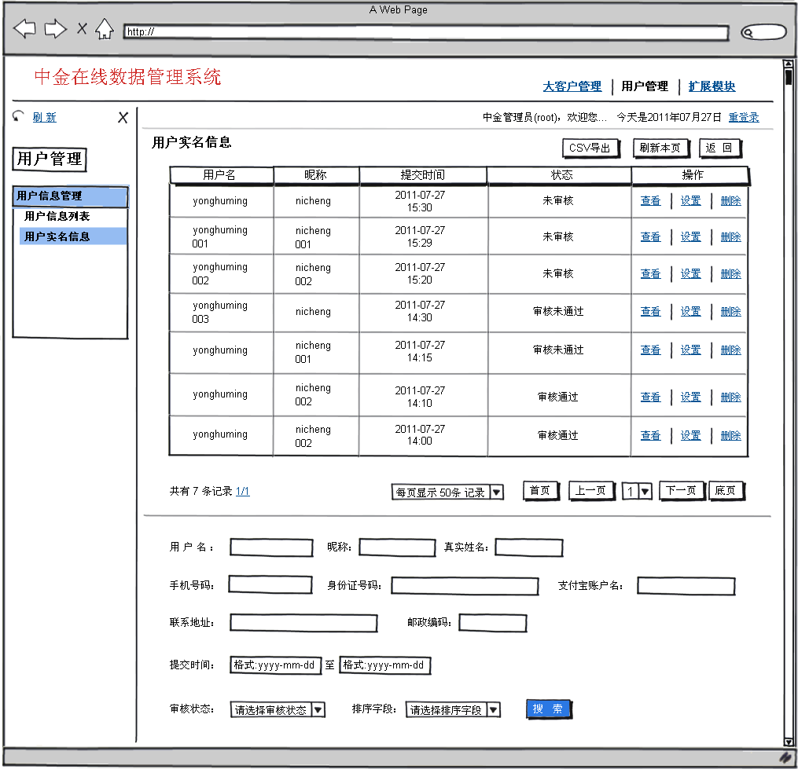

用户实名信息设置
进行一般审核工作的账号不能修改用户提交的信息。
- 身份证图片：展示缩略图，尺寸暂定200*120。如无法展示缩略图则用户直接“点击查看大图”弹出层展示原图最佳尺寸。
- 审核结果：不设定默认项，由管理员根据审核情况自行选择。
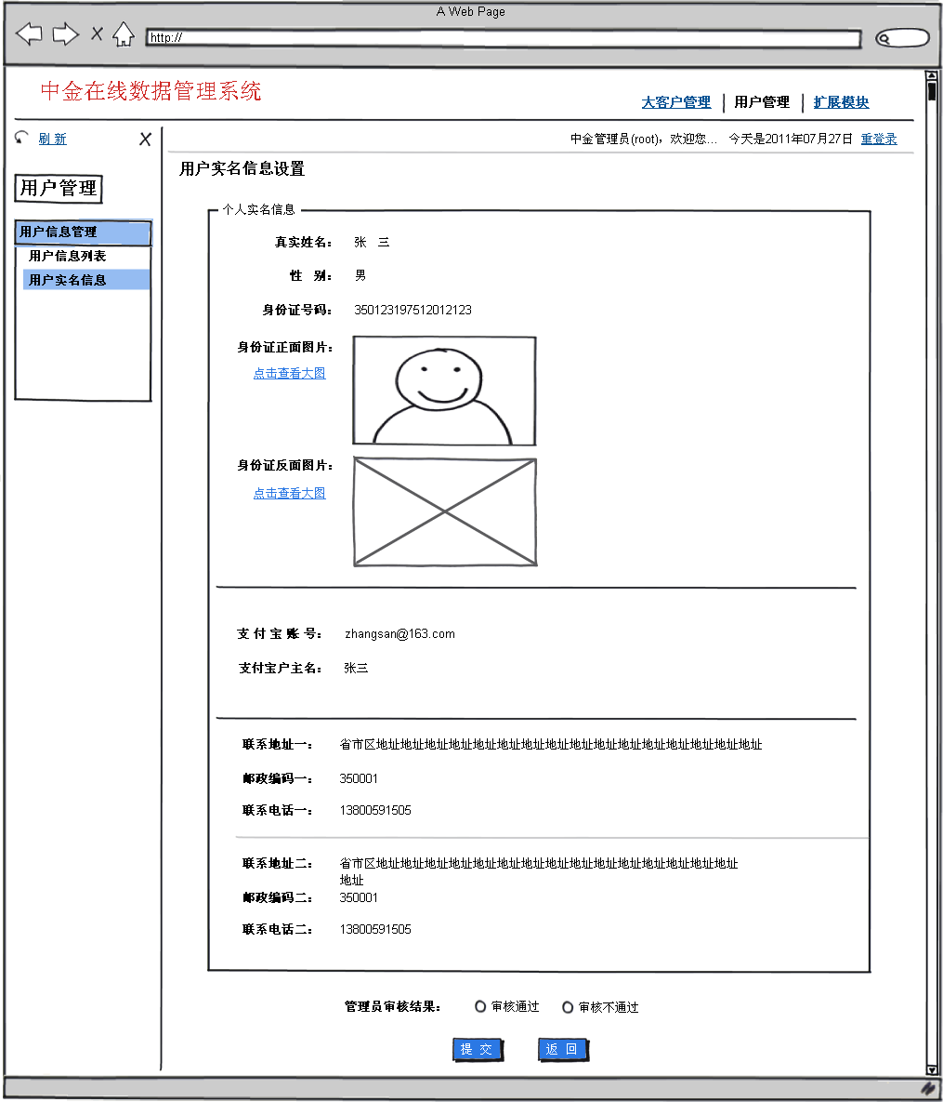

[16:25:12] 林琼珊 says:
另外，实名信息设置说明里面没有体现页面上的哪些字段是否可以由管理员修改的
[16:25:24] 林琼珊 says:
看下哪些字段是可供修改设置的
[16:27:25] 陈学威 says:
理论上都是可以修改的~
[16:28:04] 陈学威 says:
这要看这个权限怎么使用
[16:29:28] 陈学威 says:
上次讨论的结果是 目前阶段后台先不修改， 要修改的话要用户重新提交审核
[16:30:09] 陈学威 says:
那这个但是后台修改的功能还是做出来 只是不用 所有的都是可以修改的
[16:31:15] *林琼珊 has invited linfeng@oa.cnfol.com to join this conference
[16:33:37] 林锋 says:
修改页面中展示这个截图页面中展示的字段是吧?
[16:33:46] 林锋 says:
图片需要上传?
[16:34:57] 陈学威 says:
有考虑到用户是传真过来确认信息
[16:35:24] 陈学威 says:
目前是先不开放这功能~
[16:35:43] 林锋 says:
那修改的话 先不用做哦
[16:36:17] 陈学威 says:
~那以后要是需要开放后台修改的话还要重新做
[16:36:57] 林锋 says:
那我就做个修改全部字段 包括上传证件图片的吧
[16:37:20] 陈学威 says:
恩 好的~

修改记录
序号 | 修改内容 | 负责人 | 修改日期 | 备注
1 | 将“银行信息”修改为“收款信息” | 陈学威 | 2011-7-26
2 | “个人信息”细节完善 | 陈学威 | 2011-7-26
3 | 添加后台 | 陈学威 | 2011-7-27

